Trabajo Práctico de Informática


“Sistema Informático”

Nombre y apellido : Marisol Aguilera Thiago Carrizo

Curso :2ª

Año: 2024

Profe: Andrea Gómez



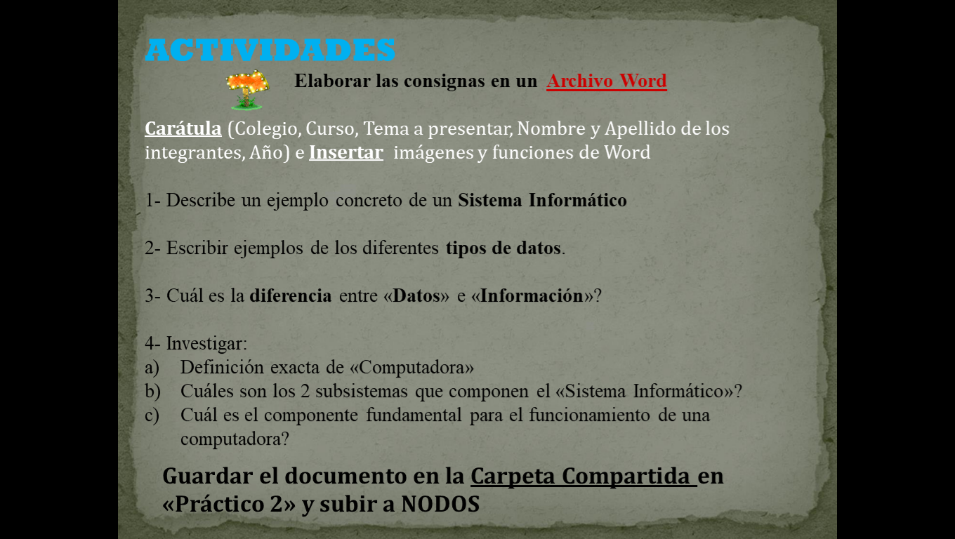
Respuesta:

1) Un ejemplo de sistema informático es uno o varios personales

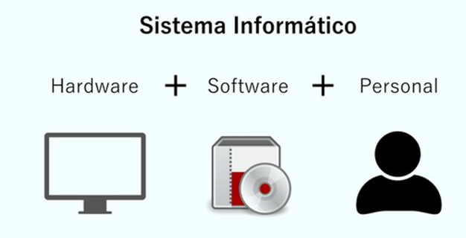

2) Numericos :1234
Alfabeticos : M J M
Audiovisuales : película de netflix
Fisicos : temperatura,clima

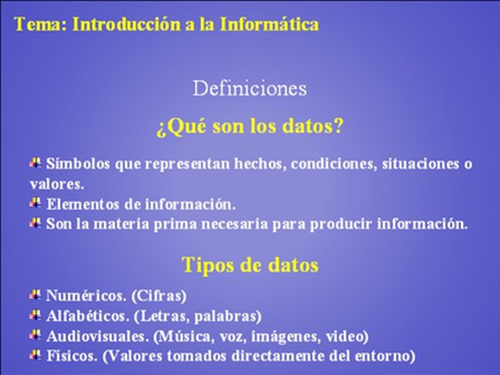
3) 2) Los datos son símbolos que representan , condiciones o valores. La información es resultado de transformar o procesar datos
En Informatica información es el conjunto de datos organizados y procesados .Funciona como mensajes instrucciones y operaciones o cualquier otro tipo de.

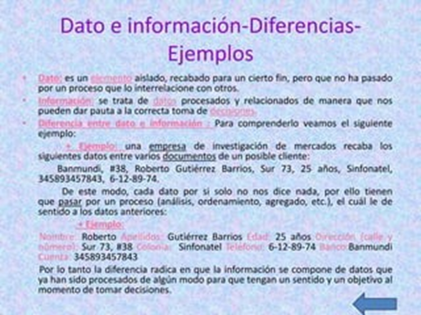
4) a) Máquina electrónica capaz de un tratamiento automático de la información y de resolver con gran rapidez
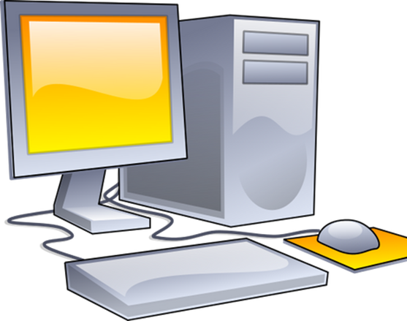
b) b) subsistemas son: Subsitemas fisicos: asociado al hadware Subsitemas logicos:asociado al software y la arquitectura

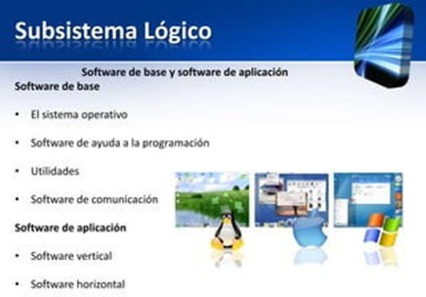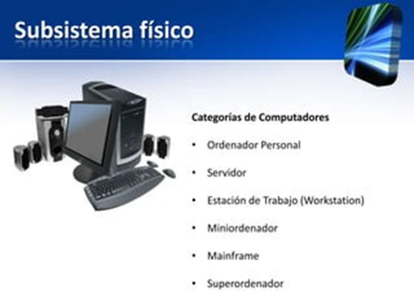

C) La unida central de procedimiento , conocida por las siglas de la computadora por las siglas en ingles CPU, es
el componente fundamental de la computadora encargado de intrepretar y ejecutar intruciones y de procesar datos
